**BỘ GIÁO DỤC VÀ ĐÀO TẠO**

**TRƯỜNG ĐẠI HỌC DUY TÂN**



**Tên đề tài:**

**XÂY DỰNG WEBSITE QUẢN LÝ SÂN BÓNG**

**∙•🙞🟏🙜•∙**

**TÀI LIỆU DATABASE**

GVHD:

Nhóm SVTH:

**Đà Nẵng, tháng 9 năm 2023**

**THÔNG TIN DỰ ÁN**

**THÔNG TIN TÀI LIỆU**

**LỊCH SỬ CHỈNH SỬA TÀI LIỆU**

**PHÊ DUYỆT TÀI LIỆU**

**MỤC LỤC**

1. GIỚI THIỆU 4

2. THIẾT KẾ CƠ SỞ DỮ LIỆU 4

2.1. Lược đồ cơ sở dữ liệu 4

2.2. Thiết kế kiến trúc bảng 6

2.3. Sơ đồ thực tế liên kết 8

# **GIỚI THIỆU**

* MySQL là một hệ thống quản lý cơ sở dữ liệu quan hệ mã nguồn mở (RDBMS) để lưu trữ, truy xuất, sửa đổi và quản trị cơ sở dữ liệu bằng cách sử dụng MySQL.
* MySQL là một hệ thống quản trị cơ sở dữ liệu mã nguồn mở (RDBMS), nó nằm trong số những hệ thống quản trị cơ sở dữ liệu phổ biến bậc nhất thế giới, được rất nhiều nhà phát triển ưa chuộng.
* MySQL có những đặc điểm nổi bật như sau:
* Nó là một hệ thống quản trị cơ sở dữ liệu có tốc độ cao, bảo mật, ổn định, dễ sử dụng.
* Được phát hành lần đầu tiên vào năm 1995, tính đến nay thì đã có một lượng người dùng khổng lồ cùng với các diễn đàn hỏi đáp, sẵn sàng trợ giúp bạn khi gặp phải bất kỳ khó khăn nào.
* MySQL là miễn phí, chúng ta có thể tải trực tiếp tại trang chủ: <https://www.mysql.com>
* Bởi vì tốc độ cao cùng tính bảo mật, MySQL có thể được xem là sự lựa chọn hàng đầu trong việc phát triển các ứng dụng có truy cập cơ sở dữ liệu trên internet, nó đặc biệt phù hợp làm nơi lưu trữ dữ liệu cho các trang web được viết bằng ngôn ngữ Javascript, ReactJS, NodeJS v.v...
* Ứng dụng của chúng tôi được thiết kế và xây dựng trên cơ sở dữ liệu MySQL.

# **THIẾT KẾ CƠ SỞ DỮ LIỆU**

## **Lược đồ cơ sở dữ liệu**

**Bảng "users"**

* id: INT (Primary Key, Auto Increment)
* email: VARCHAR(255) (Unique, Not Null) - Địa chỉ email của người dùng
* phone: VARCHAR(255) - Số điện thoại của người dùng
* username: VARCHAR(255) - Tên đăng nhập của người dùng
* password: VARCHAR(255) (Not Null) - Mật khẩu của người dùng
* role: VARCHAR(255) - Vai trò của người dùng trong hệ thống
* status: VARCHAR(255) (Default 'noactive') - Trạng thái của tài khoản (ví dụ: active, inactive)
* image: VARCHAR(255) (Default 'https://zos.alipayobjects.com/rmsportal/ODTLcjxAfvqbxHnVXCYX.png') - Đường dẫn đến hình ảnh của người dùng
* created_at: TIMESTAMP (Default CURRENT_TIMESTAMP) - Thời điểm tạo tài khoản
* updated_at: TIMESTAMP (Default CURRENT_TIMESTAMP ON UPDATE CURRENT_TIMESTAMP) - Thời điểm cập nhật thông tin tài khoản lần cuối

**Bảng "password_reset_tokens"**

* id: INT (Primary Key, Auto Increment)
* user_id: INT (Foreign Key -> users(id)) - ID của người dùng
* token: VARCHAR(255) (Not Null) - Token để thiết lập lại mật khẩu
* expires_at: TIMESTAMP (Not Null) - Thời gian hết hạn của token
* created_at: TIMESTAMP (Default CURRENT_TIMESTAMP) - Thời điểm tạo token

**Bảng "field_types"**

* id: INT (Primary Key, Auto Increment)
* type: VARCHAR(255) (Not Null) - Loại sân bóng (ví dụ: cỏ tự nhiên, cỏ nhân tạo, sân nhựa,...)
* status: VARCHAR(255) (Default 'active') - Trạng thái của loại sân (ví dụ: active, inactive)

**Bảng "areas"**

* id: INT (Primary Key, Auto Increment)
* name: VARCHAR(255) (Not Null) - Tên khu vực (ví dụ: quận, huyện, thành phố,...)
* status: VARCHAR(255) (Default 'active') - Trạng thái của khu vực

**Bảng "courts"**

* id: INT (Primary Key, Auto Increment)
* name: VARCHAR(255) (Not Null) - Tên sân bóng
* id_areas: INT (Foreign Key -> areas(id)) - ID của khu vực mà sân bóng thuộc về
* id_field_types: INT (Foreign Key -> field_types(id)) - ID của loại sân bóng
* id_users: INT (Foreign Key -> users(id)) - ID của người dùng sở hữu sân bóng
* approval_status: VARCHAR(255) (Default 'pending') - Trạng thái phê duyệt (ví dụ: pending, approved, rejected)
* status: VARCHAR(255) (Default 'active') - Trạng thái của sân bóng (ví dụ: active, inactive)
* price: DECIMAL(10, 2) (Default 0) - Giá thuê sân bóng
* image: VARCHAR(500) - Đường dẫn đến hình ảnh của sân bóng
* description: TEXT - Mô tả về sân bóng

**Bảng "product_types"**

* id: INT (Primary Key, Auto Increment)
* name: VARCHAR(255) (Not Null) - Loại sản phẩm (ví dụ: quần áo, giày dép, phụ kiện,...)
* status: VARCHAR(255) (Default 'active') - Trạng thái của loại sản phẩm

**Bảng "products"**

* id: INT (Primary Key, Auto Increment)
* name: VARCHAR(255) (Not Null) - Tên sản phẩm
* price: DECIMAL(10, 2) (Not Null) - Giá của sản phẩm
* quantity: INT (Not Null) - Số lượng sản phẩm
* status: VARCHAR(255) (Default 'active') - Trạng thái của sản phẩm
* item_status: VARCHAR(255) (Default 'new') - Trạng thái của mặt hàng (ví dụ: new, used)
* id_product_type: INT (Foreign Key -> product_types(id)) - ID của loại sản phẩm
* id_user: INT (Foreign Key -> users(id)) - ID của người dùng bán sản phẩm
* image: VARCHAR(500) - Đường dẫn đến hình ảnh của sản phẩm

**Bảng "tournaments"**

* id: INT (Primary Key, Auto Increment)
* name: VARCHAR(255) (Not Null) - Tên giải đấu
* info: TEXT - Thông tin về giải đấu
* teams: INT (Default 0) - Số đội tham gia giải đấu
* matches: INT (Default 0) - Số trận đấu của giải đấu
* group_count: INT (Default 0) - Số bảng đấu của giải đấu
* prizes: INT (Default 0) - Giải thưởng của giải đấu
* status: VARCHAR(255) (Default 'active') - Trạng thái của giải đấu (ví dụ: active, inactive)
* approval_status: VARCHAR(255) (Default 'pending') - Trạng thái phê duyệt (ví dụ: pending, approved, rejected)
* id_users: INT (Foreign Key -> users(id)) - ID của người tạo giải đấu
* image: VARCHAR(500) - Đường dẫn đến hình ảnh của giải đấu

**Bảng "tournament_results"**

* id: INT (Primary Key, Auto Increment)
* tournament_id: INT (Foreign Key -> tournaments(id)) - ID của giải đấu
* result_info: TEXT - Thông tin kết quả của giải đấu
* image: VARCHAR(500) - Đường dẫn đến hình ảnh về kết quả của giải đấu

**Bảng "bookings"**

* id: INT (Primary Key, Auto Increment)
* user_id: INT (Foreign Key -> users(id)) - ID của người đặt sân
* court_id: INT (Foreign Key -> courts(id)) - ID của sân bóng được đặt
* booking_date: DATE (Not Null) - Ngày đặt sân
* start_time: TIME (Not Null) - Thời gian bắt đầu đặt sân
* end_time: TIME (Not Null) - Thời gian kết thúc đặt sân
* payment_method: VARCHAR(255) (Not Null) - Phương thức thanh toán
* total_amount: DECIMAL(10, 2) (Not Null) - Tổng số tiền thanh toán
* status: VARCHAR(255) (Default 'pending') - Trạng thái của đặt sân (ví dụ: pending, confirmed, cancelled)

**Bảng "orders"**

* id: INT (Primary Key, Auto Increment)
* user_id: INT (Foreign Key -> users(id)) - ID của người đặt hàng
* product_id: INT (Foreign Key -> products(id)) - ID của sản phẩm được đặt hàng
* quantity: INT (Not Null) - Số lượng sản phẩm được đặt hàng
* total_price: DECIMAL(10, 2) (Not Null) - Tổng số tiền thanh toán
* payment_method: VARCHAR(255) - Phương thức thanh toán của đơn hàng
* created_at: TIMESTAMP (Default CURRENT_TIMESTAMP) - Thời điểm tạo đơn hàng

**Bảng Sân (Courts)**

* id: INT (Khóa chính, Tự tăng)
* name: VARCHAR(255) (Không Null) - Tên của sân
* id_areas: INT (Khóa ngoại -> areas(id)) - ID của khu vực chứa sân
* id_field_types: INT (Khóa ngoại -> field_types(id)) - ID của loại sân
* id_users: INT (Khóa ngoại -> users(id)) - ID của người sở hữu sân
* approval_status: VARCHAR(255) - Trạng thái phê duyệt của sân (mặc định là "pending")
* status: VARCHAR(255) - Trạng thái của sân (mặc định là "active")
* price: DECIMAL(10, 2) - Giá thuê sân (mặc định là 0.00)
* image: VARCHAR(500) - Đường dẫn đến hình ảnh của sân (có thể là NULL)
* description: TEXT - Mô tả về sân

## **Thiết kế kiến trúc bảng**

* Bảng Khu Vực (Areas)

|  |  |  |  |  |  |
| --- | --- | --- | --- | --- | --- |
| **Field** | **Type** | **Null** | **Key** | **Default** | **Extra** |
| id | int | NO | PRI | NULL | auto_increment |
| name | varchar(255) | NO |  | NULL |  |
| status | varchar(255) | YES |  | active |  |

* Bảng Đặt Sân (Bookings)

|  |  |  |  |  |  |
| --- | --- | --- | --- | --- | --- |
| **Field** | **Type** | **Null** | **Key** | **Default** | **Extra** |
| id | int | NO | PRI | NULL | auto_increment |
| user_id | int | NO | MUL | NULL |  |
| court_id | int | NO | MUL | NULL |  |
| booking_date | date | NO |  | NULL |  |
| start_time | time | NO |  | NULL |  |
| end_time | time | NO |  | NULL |  |
| payment_method | varchar(255) | NO |  | NULL |  |
| total_amount | decimal(10,2) | NO |  | NULL |  |
| status | varchar(255) | YES |  | pending |  |

* Bảng Loại Sân (Field Types)

|  |  |  |  |  |  |
| --- | --- | --- | --- | --- | --- |
| **Field** | **Type** | **Null** | **Key** | **Default** | **Extra** |
| id | int | NO | PRI | NULL | auto_increment |
| type | varchar(255) | NO |  | NULL |  |
| status | varchar(255) | YES |  | active |  |

* Bảng Thông Báo (Notifications)

|  |  |  |  |  |  |
| --- | --- | --- | --- | --- | --- |
| **Field** | **Type** | **Null** | **Key** | **Default** | **Extra** |
| id | int | NO | PRI | NULL | auto_increment |
| title | varchar(255) | NO |  | NULL |  |
| content | text | NO |  | NULL |  |
| created_at | timestamp | YES |  | CURRENT_TIMESTAMP |  |
| updated_at | timestamp | YES |  | CURRENT_TIMESTAMP ON UPDATE CURRENT_TIMESTAMP |  |

* Bảng Đơn Đặt Hàng (Orders)

|  |  |  |  |  |  |
| --- | --- | --- | --- | --- | --- |
| **Field** | **Type** | **Null** | **Key** | **Default** | **Extra** |
| id | int | NO | PRI | NULL | auto_increment |
| user_id | int | NO | MUL | NULL |  |
| product_id | int | NO | MUL | NULL |  |
| quantity | int | NO |  | NULL |  |
| total_price | decimal(10,2) | NO |  | NULL |  |
| payment_method | varchar(255) | YES |  | NULL |  |
| created_at | timestamp | YES |  | CURRENT_TIMESTAMP |  |

* Bảng Mã Thay Đổi Mật Khẩu (Password Reset Tokens)

|  |  |  |  |  |  |
| --- | --- | --- | --- | --- | --- |
| **Field** | **Type** | **Null** | **Key** | **Default** | **Extra** |
| id | int | NO | PRI | NULL | auto_increment |
| user_id | int | NO | MUL | NULL |  |
| token | varchar(255) | NO |  | NULL |  |
| expires_at | timestamp | NO |  | NULL |  |
| created_at | timestamp | YES |  | CURRENT_TIMESTAMP |  |

* Bảng Loại Sản Phẩm (Product Types)

|  |  |  |  |  |  |
| --- | --- | --- | --- | --- | --- |
| **Field** | **Type** | **Null** | **Key** | **Default** | **Extra** |
| id | int | NO | PRI | NULL | auto_increment |
| name | varchar(255) | NO |  | NULL |  |
| status | varchar(255) | YES |  | active |  |

* Bảng Sản Phẩm (Products)

|  |  |  |  |  |  |
| --- | --- | --- | --- | --- | --- |
| **Field** | **Type** | **Null** | **Key** | **Default** | **Extra** |
| id | int | NO | PRI | NULL | auto_increment |
| name | varchar(255) | NO |  | NULL |  |
| price | decimal(10,2) | NO |  | NULL |  |
| quantity | int | NO |  | NULL |  |
| status | varchar(255) | YES |  | active |  |
| item_status | varchar(255) | YES |  | new |  |
| id_product_type | int | YES | MUL | NULL |  |

* Bảng Quy Định Website (Residence Rules)

|  |  |  |  |  |  |
| --- | --- | --- | --- | --- | --- |
| **Field** | **Type** | **Null** | **Key** | **Default** | **Extra** |
| id | int | NO | PRI | NULL | auto_increment |
| title | varchar(255) | NO |  | NULL |  |
| content | text | YES |  | NULL |  |
| created_at | timestamp | YES |  | CURRENT_TIMESTAMP |  |
| updated_at | timestamp | YES |  | CURRENT_TIMESTAMP ON UPDATE CURRENT_TIMESTAMP |  |

* Bảng Kết Quả Giải Đấu (Tournament Results)

|  |  |  |  |  |  |
| --- | --- | --- | --- | --- | --- |
| **Field** | **Type** | **Null** | **Key** | **Default** | **Extra** |
| id | int | NO | PRI | NULL | auto_increment |
| tournament_id | int | NO | MUL | NULL |  |
| result_info | text | YES |  | NULL |  |
| image | varchar(500) | YES |  | NULL |  |

* Bảng Giải Đấu (Tournaments)

|  |  |  |  |  |  |
| --- | --- | --- | --- | --- | --- |
| **Field** | **Type** | **Null** | **Key** | **Default** | **Extra** |
| id | int | NO | PRI | NULL | auto_increment |
| name | varchar(255) | NO |  | NULL |  |
| info | text | YES |  | NULL |  |
| teams | int | YES |  | 0 |  |
| matches | int | YES |  | 0 |  |
| group_count | int | YES |  | 0 |  |
| prizes | int | YES |  | 0 |  |
| status | varchar(255) | YES |  | active |  |
| approval_status | varchar(255) | YES |  | pending |  |
| id_users | int | YES | MUL | NULL |  |
| image | varchar(500) | YES |  | NULL |  |

* Bảng Người Dùng (Users)

|  |  |  |  |  |  |
| --- | --- | --- | --- | --- | --- |
| **Field** | **Type** | **Null** | **Key** | **Default** | **Extra** |
| id | int | NO | PRI | NULL | auto_increment |
| email | varchar(255) | NO | UNI | NULL |  |
| phone | varchar(255) | YES |  | NULL |  |
| username | varchar(255) | YES |  | NULL |  |
| password | varchar(255) | NO |  | NULL |  |
| role | varchar(255) | YES |  | NULL |  |
| status | varchar(255) | YES |  | noactive |  |
| image | varchar(255) | YES |  | NULL |  |
| created_at | timestamp | YES |  | CURRENT_TIMESTAMP |  |
| updated_at | timestamp | YES |  | CURRENT_TIMESTAMP ON UPDATE CURRENT_TIMESTAMP |  |
| id | int | NO | PRI | NULL | auto_increment |
| email | varchar(255) | NO | UNI | NULL |  |
| phone | varchar(255) | YES |  | NULL |  |
| username | varchar(255) | YES |  | NULL |  |

* Bảng Sân (Courts)

|  |  |  |  |  |  |
| --- | --- | --- | --- | --- | --- |
| **Field** | **Type** | **Null** | **Key** | **Default** | **Extra** |
| id | int | NO | PRI | NULL | auto_increment |
| name | varchar(255) | NO |  | NULL |  |
| id_areas | int | NO | MUL | NULL |  |
| id_field_types | int | NO | MUL | NULL |  |
| id_users | int | YES | MUL | NULL |  |
| approval_status | varchar(255) | YES |  | pending |  |
| status | varchar(255) | YES |  | active |  |
| price | decimal(10,2) | YES |  | 0.00 |  |
| image | varchar(500) | YES |  | NULL |  |
| description | text | YES |  | NULL |  |

## **Sơ đồ thực tế liên kết**

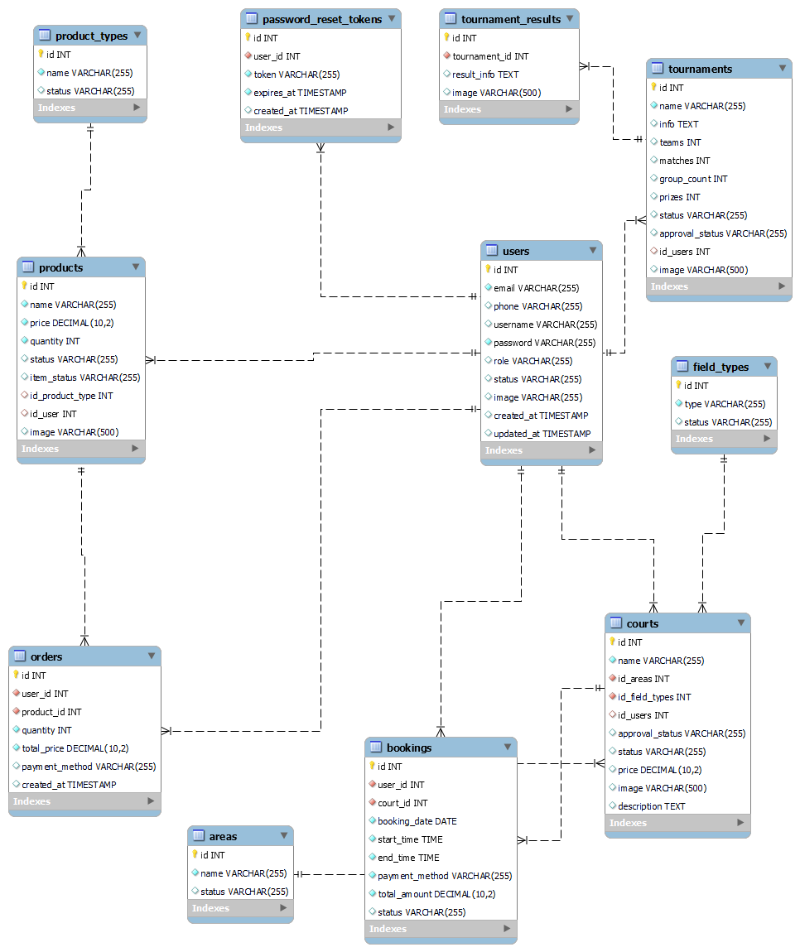

Hình 1: Sơ đồ thực thể liên kết